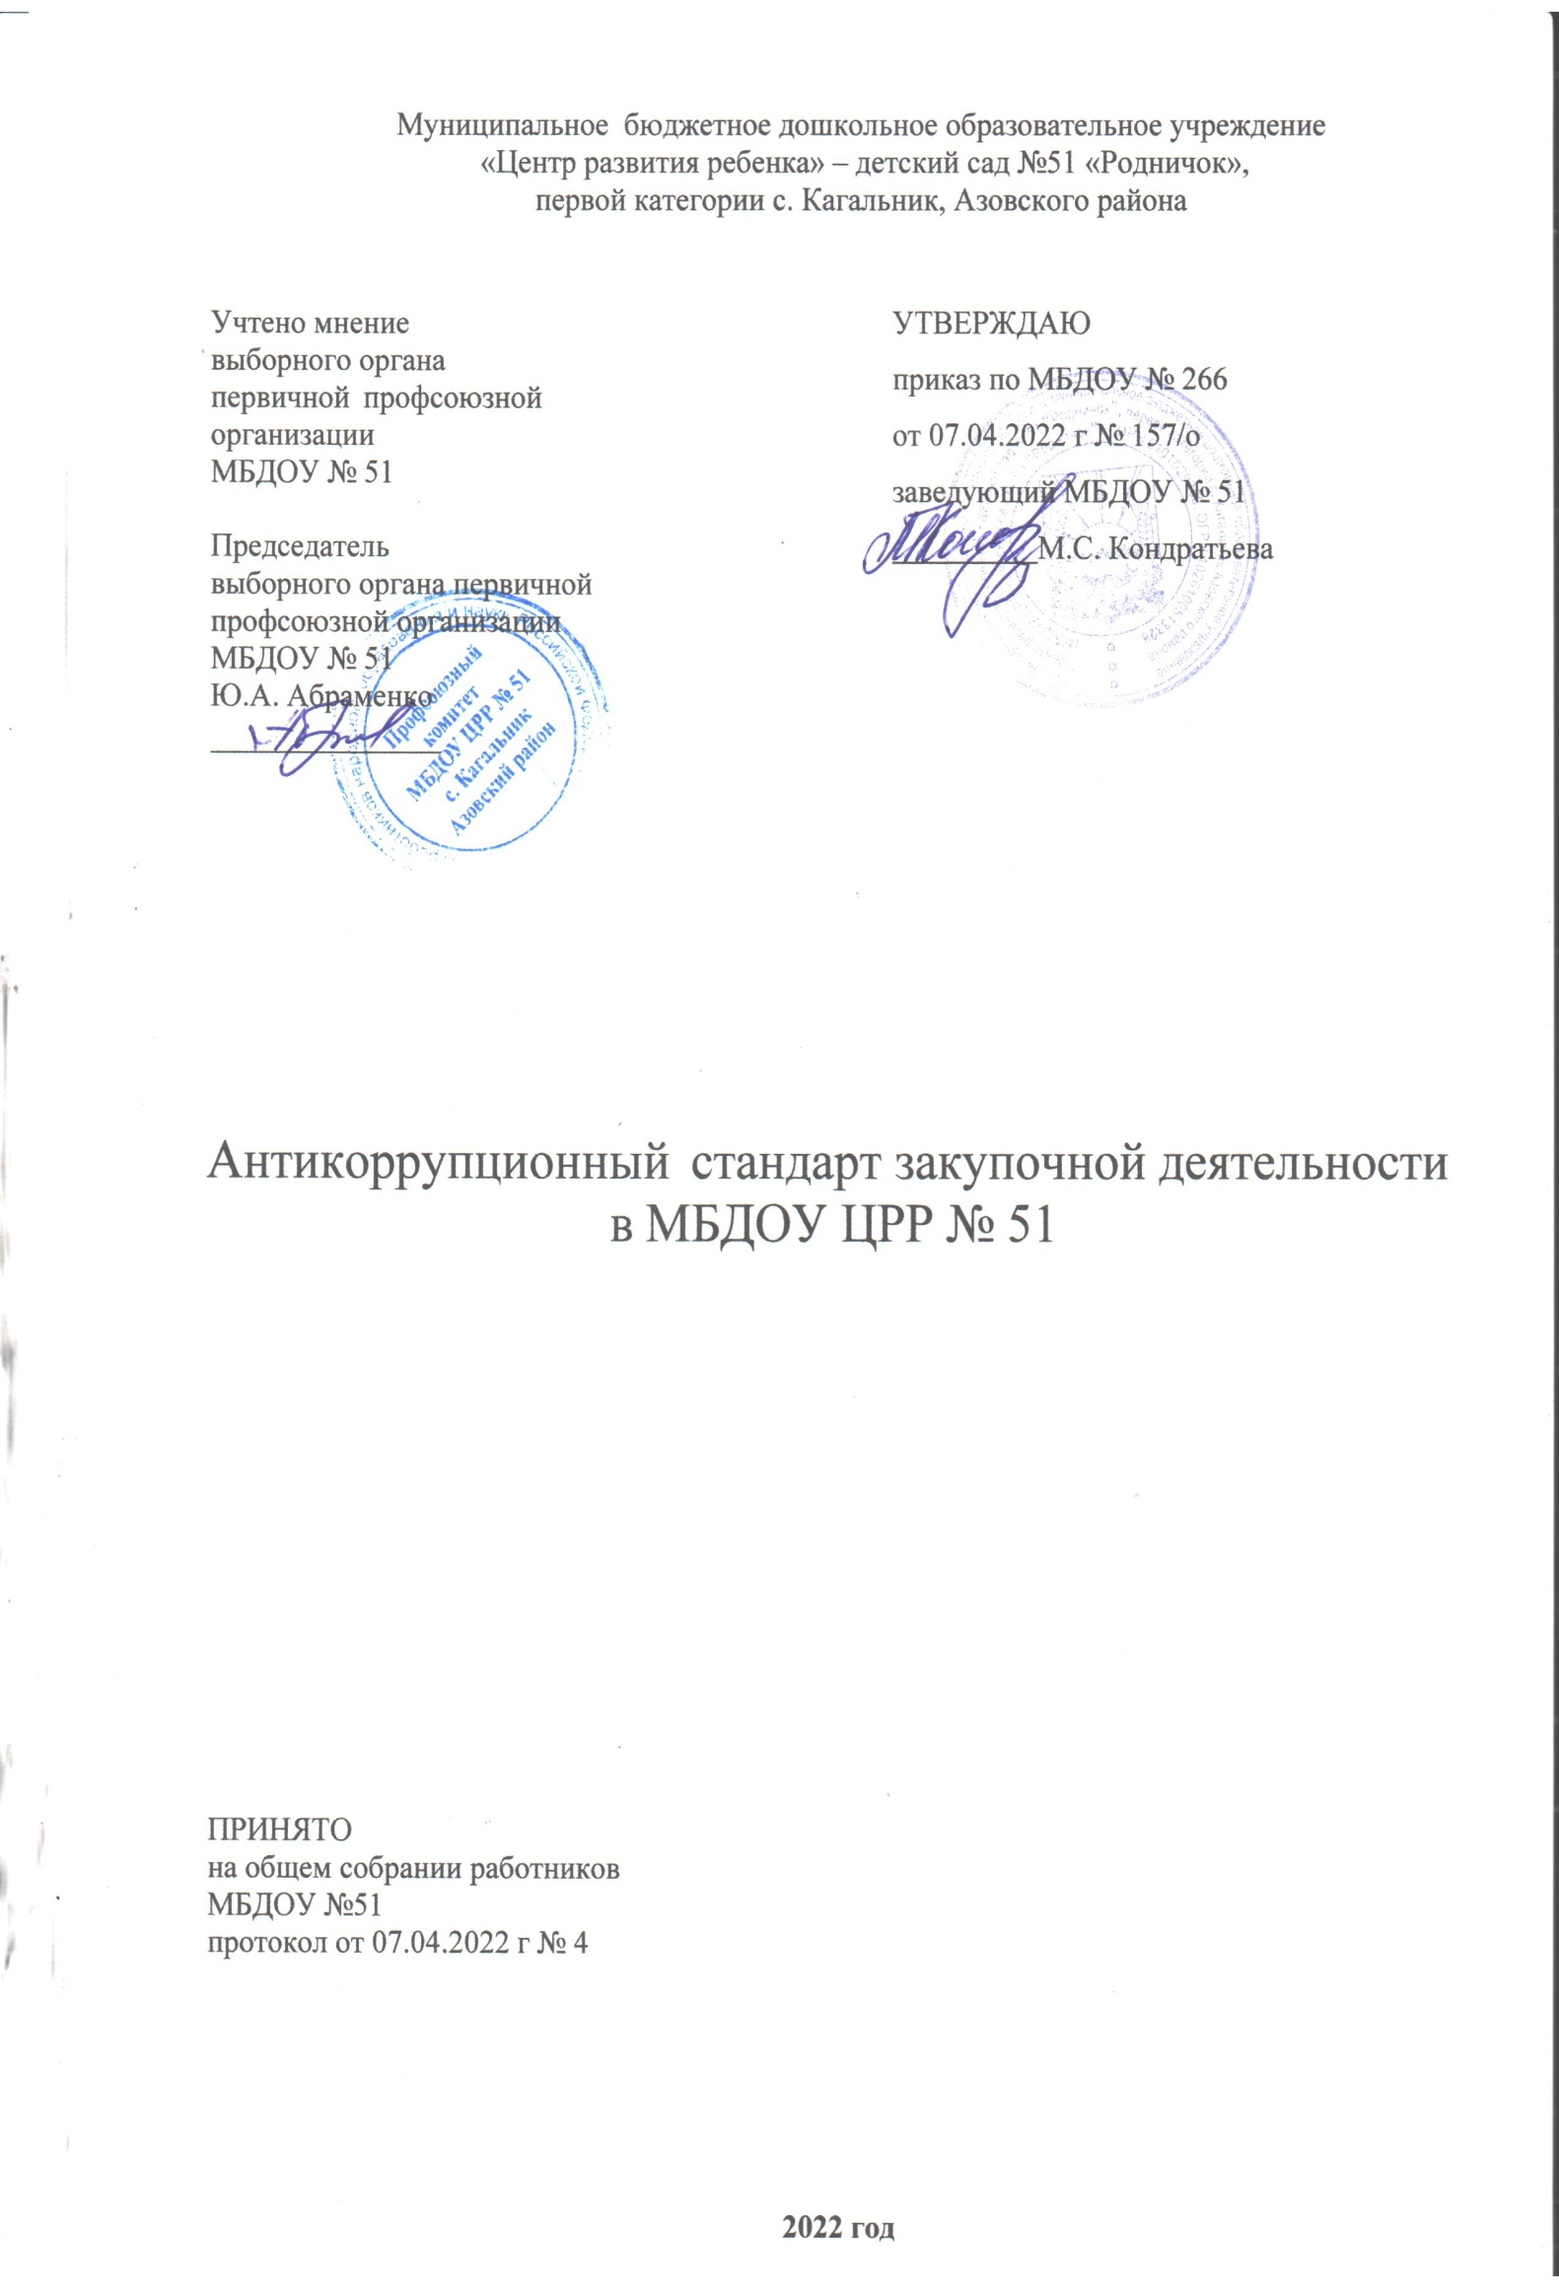

- Перечень нормативных правовых актов, регламентирующих применение антикоррупционного стандарта.
    - Федеральный закон от 25.12.2008 № 273-ФЗ «О противодействии коррупции».
    - Областной закон Ростовской области от 12.05.2009 № 218-ЗС «О противодействии коррупции в Ростовской области».
    - Федеральный закон от 05.04.2013 № 44-ФЗ «О контрактной системе в сфере закупок товаров, работ, услуг для обеспечения государственных и муниципальных нужд».
1.2. Используемые в настоящем Антикоррупционном стандарте понятия применяются в том же значении, что и в Федеральном законе от 05.04.2013 № 44-ФЗ «О контрактной системе в сфере закупок товаров, работ, услуг для обеспечения государственных и муниципальных нужд».

Цели и задачи введения Антикоррупционного стандарта.
  - Антикоррупционный стандарт представляет собой единую систему запретов, ограничений и дозволений, обеспечивающих предупреждение коррупции в сфере размещения заказов на поставки товаров, выполнение работ, оказание услуг для нужд МБДОУ № 51.
  - Введение антикоррупционного стандарта осуществлено в целях совершенствования деятельности МБДОУ № 51 и создания эффективной системы реализации и защиты прав граждан и юридических лиц.
  - Задачи введения антикоррупционного стандарта:
- создание системы противодействия коррупции в МБДОУ № 51;
- устранение факторов, способствующих созданию условий для проявления коррупции в МБДОУ № 51;
- формирование нетерпимости к коррупционному поведению;
- повышение эффективности деятельности МБДОУ № 51;
- повышение ответственности работников учреждения при осуществлении ими своих прав и обязанностей;
- введение возможности мониторинга со стороны граждан, общественных объединений и средств массовой информации деятельности МБДОУ № 51.

Запреты, ограничения и дозволения, обеспечивающие предупреждение коррупции.
  - Запреты, ограничения и дозволения устанавливаются в соответствии с нормами законодательства Российской Федерации.
  - Перечень запретов, ограничений и дозволений в сфере размещения заказов на поставки товаров, выполнение работ, оказание услуг для нужд МБДОУ № 51 приведен в разделе II настоящего антикоррупционного стандарта.

Требования к применению и исполнению антикоррупционного стандарта.
  - Антикоррупционный стандарт применяется в деятельности МБДОУ № 51 при осуществлении своих функций и исполнения полномочий в сфере размещения заказов на поставки товаров, выполнение работ, оказание услуг для нужд МБДОУ № 51.
  - Антикоррупционный стандарт обязателен для исполнения всеми сотрудниками МБДОУ № 51, задействованными в закупке товаров (работ, услуг).
  - За применение и исполнение антикоррупционного стандарта несут ответственность работники, задействованные в закупке товаров (работ, услуг). Общую ответственность за применение и исполнение антикоррупционного стандарта несет руководитель учреждения.

Требования к порядку и формам контроля за соблюдением установленных запретов, ограничений и дозволений.
  - Контроль за соблюдением установленных запретов, ограничений и дозволений осуществляет комиссия по противодействию коррупции МБДОУ № 51.
  - Формы контроля за соблюдением установленных запретов, ограничений и дозволений:
- обращения и заявления работников МБДОУ № 51 в комиссию по противодействию коррупции о фактах или попытках нарушения установленных запретов, ограничений и дозволений;
- обращения и заявления граждан, общественных объединений и средств массовой информации в комиссию по противодействию коррупции о фактах или попытках нарушения установленных

запретов, ограничений и дозволений.

Порядок изменения установленных запретов, ограничений и дозволений
  - Изменение установленных запретов, ограничений и дозволений производится путем внесения изменений в настоящий Антикоррупционный стандарт.
  - Предполагаемые изменения в обязательном порядке рассматриваются и согласовываются с комиссией МБДОУ № 51 по противодействию коррупции.

II. Специальная часть.
1. Антикоррупционный стандарт применяется в деятельности МБДОУ № 51 при осуществлении своих функций и исполнения полномочий в сфере размещения заказов на поставки товаров, выполнение работ, оказание услуг для нужд МБДОУ № 51.
1.2. Нормативное обеспечение исполнения полномочий МБДОУ № 51 в сфере размещения заказов на поставки товаров, выполнение работ, оказание услуг для нужд МБДОУ № 51:
- Гражданский кодекс Российской Федерации (часть 2);
- Бюджетный кодекс Российской Федерации;
- Федеральный закон от 25.12.2008 № 273-ФЗ «О противодействии коррупции»;
- Федеральный закон от 05 апреля 2013 г. № 44-ФЗ "О контрактной системе в сфере закупок товаров, работ, услуг для обеспечения государственных и муниципальных нужд);
- Федеральный закон от 23.11.2009 № 261-ФЗ «Об энергосбережении и о повышении энергетической эффективности и о внесении изменений в отдельные законодательные акты Российской Федерации»;
- Постановление Правительства Российской Федерации от 28.11.2013 № 1088 «Об утверждении Положения о взаимодействии государственных и муниципальных заказчиков, органов, уполномоченных на осуществление функций по размещению заказов для государственных или муниципальных заказчиков, при проведении совместных торгов»;
- Постановление Правительства Российской Федерации от 04.11.2006 № 642 «О перечне товаров, работ, услуг для государственных и муниципальных нужд, размещение заказов на которые осуществляется у субъектов малого предпринимательства»;
- Постановление Правительства Российской Федерации от 28.11.2013 № 1084 «Об утверждении положения о ведении реестра государственных и муниципальных контрактов, а также гражданско-правовых договоров бюджетных учреждений на поставки товаров, выполнение работ, оказание услуг и о требованиях к технологическим, программным, лингвистическим, правовым и организационным средствам обеспечения пользования официальным сайтом в сети Интернет, на котором размещается указанный реестр»;
- Постановление Правительства Российской Федерации от 17.03.2009 № 237 «Об установлении начальной (максимальной) цены контракта (цены лота) при размещении заказа на поставку товара, выполнение работ, оказание услуг для государственных или муниципальных нужд у субъектов малого предпринимательства и внесении изменений в перечень товаров, работ, услуг для государственных и муниципальных нужд, размещение заказов на которые осуществляется у субъектов малого предпринимательства»;
- Постановление Правительства Российской Федерации от 31.12.2009 № 1221 «Об утверждении Правил установления требований энергетической эффективности товаров, работ, услуг, размещение заказов на которые осуществляется для государственных или муниципальных нужд»;
- Устав МБДОУ № 51.
2.2. В целях предупреждения коррупции при организации закупок для нужд МБДОУ № 51устанавливаются следующие:

Запреты:
- на установление и использование любых условий и процедур, ограничивающих свободную конкуренцию физических и юридических лиц, в том числе индивидуальных предпринимателей, осуществляющих поставку товаров, выполнение работ, оказание услуг для нужд МБДОУ
№ 51, за исключением случаев, прямо предусмотренных действующим законодательством;
- на участие в работе конкурсных, аукционных и котировочных комиссий физических лиц, лично заинтересованных в результатах размещения заказа (в том числе лиц, подавших заявки

на участие в конкурсе, заявки на участие в аукционе или заявки на участие в запросе котировок либо состоящих в штате организаций, подавших указанные заявки), либо физических лиц, на которых способны оказывать влияние участники размещения заказа (в том числе физических лиц, являющихся участниками (акционерами) этих организаций, членами их органов управления, кредиторами участников размещения заказа), а также непосредственно осуществляющих контроль в сфере размещения заказов должностных лиц, уполномоченных на осуществление контроля в сфере размещения заказов;
- на немотивированное отклонение заявок на участие в соответствующих процедурах размещения муниципального заказа или принятие решения о внесении изменений либо об отказе от проведения таких процедур в сроки, не предусмотренные действующим законодательством;
- на создание любых препятствий, за исключением случаев, предусмотренных действующим законодательством об охране государственной, коммерческой или иной тайны, к освещению средствами массовой информации хода и результатов торгов на размещение муниципального заказов, а также для доступа средств массовой информации, заинтересованных организаций и граждан к информации, возникающей в процессе проведения процедур закупок для муниципальных нужд;
- на предъявление любых, не предусмотренных действующим законодательством, требований по установлению подлинности документов, представляемых участниками размещения муниципального заказа, в том числе подтверждающих квалификацию;
- иные запреты, предусмотренные действующим законодательством.

Ограничения:
- на размещение заказов без проведения торгов и закрытое проведение торгов на размещение заказов для муниципальных нужд;
- на введение квалификационных требований, предъявляемых к участникам размещения муниципального заказа, не предусмотренных действующим законодательством;
- на участие в торгах лиц, находящихся в реестре недобросовестных поставщиков;
- иные ограничения, предусмотренные действующим законодательством.

Дозволения:
- на установление порядка формирования, обеспечения размещения, исполнения и контроля за исполнением муниципального заказа в соответствии с федеральными законами и иными нормативными правовыми актами Российской Федерации;
- на формирование конкурсных, аукционных и котировочных комиссий с учетом требований действующего законодательства;
- на использование законодательно установленных критериев оценки победителей конкурсов на размещение заказов на закупку продукции для нужд МБДОУ № 51;
- на принятие решения о способе размещения муниципального заказа;
на требование уплаты неустойки (штрафа, пеней) в случае просрочки исполнения поставщиком (исполнителем, подрядчиком) обязательств, предусмотренных государственным контрактом;
- на привлечение независимых экспертов для проверки соответствия качества поставляемых товаров, выполняемых работ, оказываемых услуг требованиям, предусмотренным государственным контрактом;
- на обращение государственного заказчика в суд в случае, если победитель аукциона признан уклонившимся от заключения контракта с требованием о понуждении победителя аукциона заключить контракт, а также о возмещении убытков, причиненных уклонением от заключения контракта;
- на заключение государственного контракта с участником аукциона, который сделал предпоследнее предложение о цене контракта, в случае если победитель аукциона признан уклонившимся от заключения государственного контракта;
- на определение обязательств по государственному контракту, которые должны быть обеспечены;
- иные дозволения, предусмотренные действующим федеральным законодательством.

